Памятка для родителей
«Безопасность детей на улице»


Учить детей соблюдать правила безопасности дома или на улице должны не учителя, а родители. Именно они окружают ребенка с первых дней его жизни. Научить ребенка ухаживать за собой, питаться, выполнять домашнее задание – это забота родителей, поэтому дать навыки безопасного поведения где бы то ни было - это тоже одна из главнейших задач мамы и папы. По мере взросления родители или опекуны обязаны познакомить своего ребенка с опасностями, которые подстерегают его на улице.
С годами ребёнок взрослеет. Ему необходимо учиться соблюдать правила безопасности. Все помнят первые шаги своих детей без руки родителей. Позже ребёнок станет гулять и уходить из поля видимости, задача родителей - научить ребенка, как вести себя на улице.


Общие советы для родителей
Следует ежедневно напоминать ребёнку о том, что разговаривать с незнакомцами и брать вещи из их рук нельзя! В случае, когда чужой человек захочет применить силу, малышу нужно немедленно закричать и позвать на помощь.
Еще одно правило безопасности на улице настойчиво рекомендует не брать в руки шприцы, разбитые стеклянные бутылки, а также пакеты с непонятным содержимым и так далее. Ни в коем случае малыш не должен убегать от родителей, забегая в незнакомое помещение и транспорт, чтобы спрятаться от них.
Еще одно правило безопасности на улице говорит, что ребенок должен знать имена и фамилии своих родителей, а также как его зовут, где он проживает. Ему полезно будет знать домашний и мобильный номер телефонов. Эта информация будет полезна сотрудникам полиции в случае розыска малыша.
Дошкольник уже должен знать основные правила дорожного движения, а именно: где и в каких местах положено переходить дорогу, почему игры рядом с проезжей частью запрещены и так далее.

Прогулки во дворе
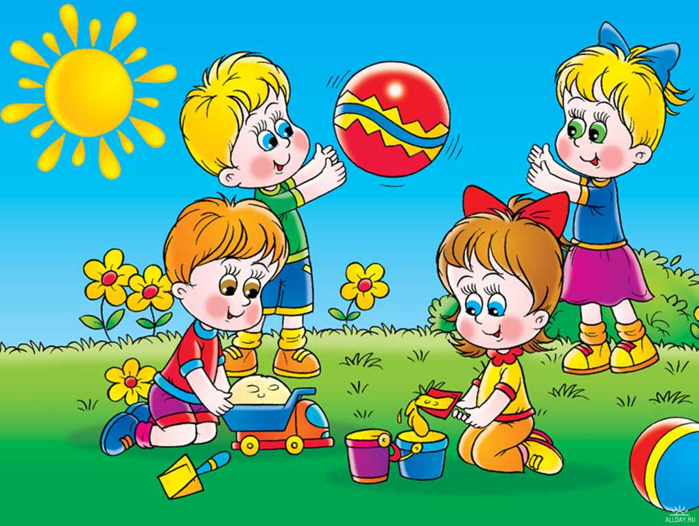
Если ребенок собирается гулять во дворе своего дома, нужно понимать, что надевать ювелирные украшения и другие дорогостоящие аксессуары нет необходимости. Все дело в том, что эти предметы привлекают внимание преступников и антисоциальных лиц.
Ключи от квартиры ребенку следует положить в потаенный карман, а не вешать на шею для всеобщего обозрения.
Правило безопасности на улице от МЧС также советует детям не общаться с незнакомцами.
Категорически нельзя брать что-либо из рук этих людей.
Строго-настрого запретить ребенку садиться в автомобиль.
Объясните своему малышу, что нельзя отвечать на вопросы о том, где в данный момент находятся родители, что есть дома. И тому подобное. Ребёнок должен четко понимать, что он приближается к проезжей части даже во дворе.
При пересечении данной местности ему необходимо посмотреть сначала налево, затем направо, убедиться в отсутствии автомобиля и только тогда переходить дорогу, даже если он только что вышел из подъезда.

О прогулках на природе
Ребёнок должен знать об опасных природных явлениях, будь то гроза, молния или град.
Правила безопасности на улице для детей рекомендуют не гладить уличных животных, а также собак бойцовских пород.
Дети должны знать об опасных социальных заболеваниях, таких как ВИЧ, СПИД, туберкулез и так далее.
Регулярно напоминайте детям, что есть грязными руками опасно для здоровья. Фрукты, принесенные с улицы, должны подвергаться обработке.

Как начать обучать ребенка безопасности
Правила безопасности на улице для школьников прививаются родителями постепенно. Обучение – это длительный процесс, требующий терпения, внимательности и труда не только ребенка, но и родителя. Папам и мамам лучше всех известно, что любит их малыш, какими игрушками предпочитает играть. Взрослым нужно воспользоваться этими знаниями и применить их на практике.
Для дошкольников эффективной окажется ролевая игра с использованием кукол и других игрушек. Родители должны смоделировать ситуацию на тему, что делать, если медвежонок потерялся. Ребёнок, в свою очередь, должен найти способ, как спасти медведя. В данном случае малыш испытывает на себе ситуацию потери, но без вреда для психического здоровья. Такие игры можно устраивать в компании на именинах. В компании детям будет проще ориентироваться и высказывать мнения.

С первоклассниками еще проще. Вам не понадобятся ни игрушки, ни прочие реквизиты. Ситуацию можно смоделировать на месте, а затем спросить его: «Что будешь делать, если незнакомый человек задает тебе ненужные вопросы?» Подобные сценки нужно разыгрывать регулярно, чтобы у ребёнка выработался определенный алгоритм действия в опасных ситуациях.
Необходимо обсуждать при ребёнке опасные места в районе, где вы проживаете: водоемы, стройки и так далее. С ребенком нужно обговаривать вс е места, где ему позволено гулять с одноклассниками и друзьями без взрослых.
Дошкольник должен знать номера телефонов служб спасения и помнить, кому и куда следует звонить в случае опасности. Все правила безопасности необходимо часто проговарвать, например, когда вы едете в транспорте, стоите в очереди или идете в детский сад или школу.
По пути обращайте внимание ребенка на потенциально опасные места. Правило безопасности на улице соблюдать несложно, если ребёнок с ним знаком с раннего детства. Не ленитесь обучать малыша. Ведь вовремя отработанная ситуация может спасти крошке жизнь!

Социальный педагог Веденькова О.В.

